Программа
проведения пусконаладочных работ
сетевого оборудования Cisco
1709-SUN1- CONNECT Final Lab 4-5

Оглавление
1. Цель проведения работ 3
2. Объем и состав работ 4
3. Установка и подключение оборудования в стойку 5
4. Настройка конфигураций оборудования Cisco 6
a. Настройка конфигурации свитча 1 (SW7) 6
b. Настройка конфигурации свитча 2 (SW8) 10
c. Настройка конфигурации роутера 1 (HQ) 14
d. Настройка конфигурации роутера 2 (Branch) 21
5. План методик испытаний 29
a. Проверка настройки конфигурации свитча 1 (SW7) 29
b. Проверка настройки конфигурации свитча 2 (SW8) 36
c. Проверка настройки конфигурации роутера 1 (HQ) 43
d. Проверка настройки конфигурации роутера 2 (Branch) 54
e. Проверка таблицы маршрутизации на компьютере 66
6. Приборный парк 67
7. Требования к качеству работ 67
8. Требования к технике безопасности работ 68
9. Приложение 1. Топология и IP-адресация 69
10. Приложение 2. Схема размещения оборудования в серверной стойке 70
11. Приложение 3. Акт об окончании пусконаладочных работ 71

Цель проведения работ
Пусконаладочные работы – комплекс работ, выполняемых с целью достижения работоспособности систем на соответствие параметрам проектной документации и технологическим требованиям на этапе ввода сетевого оборудования Cisco в эксплуатацию.
Целью работ являются настройка конфигурации сетевого оборудования Cisco, установление рабочих параметров в соответствии с проектными и нормативными показателями, выявление недостатков и несоответствий проекту, а также общая проверка готовности функционирования системы.
Для правильной работы каждой единицы оборудования и работы всего оборудования в комплексе, как единой системы требуется провести пусконаладочные работы. Они помогают выявить возможные нарушения при монтаже, недостатки в работе оборудования до начала его эксплуатации, а также обеспечить его бесперебойную работу на протяжении всего времени эксплуатации.

Объем и состав работ

№ | Наименование работ | Ед. измерения | Кол-во
Установка и подключение оборудования в стойку
1. | Установка и подключение свитча 1 (SW1) | час | 0,5
2. | Установка и подключение свитча 2 (SW2) | час | 0,5
3. | Установка и подключение роутера 2 (Branch) | час | 0,5
Настройка конфигураций сетевого оборудования Cisco
1. | Настройка конфигурации свитча 1 (SW1) | час | 0,5
2. | Настройка конфигурации свитча 2 (SW2) | час | 0,5
3. | Настройка конфигурации роутера 1 (HQ) | час | 0,5
4. | Настройка конфигурации роутера 2 (Branch) | час | 0,5
Проверка правильности настроек и взаимодействия сетевого оборудования Cisco
1. | Проверка конфигурации свитча 1 (SW1) | час | 1
2. | Проверка конфигурации свитча 2 (SW2) | час | 1
3. | Проверка конфигурации роутера 1 (HQ) | час | 1
4. | Проверка конфигурации роутера 2 (Branch) | час | 1
5. | Проверка маршрутизации на компьютере | час | 1

Установка и подключение оборудования в стойку
- установите оборудование в стойку согласно схеме, расположенной в Приложении 2
- подключите оборудование к источнику бесперебойного питания
- подключите сетевые интерфейсы сетевого оборудования Cisco согласно схемы топологии сети расположений в Приложении 1
- Таблица сетевой адресации:
Сетевое имя | Интерфейс | IP-адрес | Маска | Шлюз
BR-7-R1 | G0/0 | 10.1.1.1 | 255.255.255.0
BR-7-R1 | G0/0.10 | 10.1.10.1 | 255.255.255.0
BR-7-R1 | G0/0.20 | 10.1.20.1 | 255.255.255.0
BR-7-R1 | G0/1 | 209.165.203.1 | 255.255.255.224
BR-7-R1 | Serial 0/0/0 | 209.165.203.33 | 255.255.255.252
BR-7-R1 | Tu0 | 192.168.4.2 | 255.255.255.0
BR-7-R1 | Loopback0 | 10.100.100.100 | 255.255.255.255
BR-7-R1 | Loopback1 | 209.165.204.1 | 255.255.255.0
HQ-8-R1 | G0/1 | 209.165.203.2 | 255.255.255.224
HQ-8-R1 | Serial 0/0/0 | 209.165.203.34 | 255.255.255.252
HQ-8-R1 | Tu0 | 192.168.4.1 | 255.255.255.0
HQ-8-R1 | G0/0 | 209.165.200.140 | 255.255.255.0
HQ-8-R1 | Loopback0 | 172.16.1.100 | 255.255.255.0
HQ-8-R1 | Loopback0 | 209.165.202.1 | 255.255.255.0
SW-7-R1 | VLAN1 | 10.1.1.11 | 255.255.255.0 | 10.1.1.1
SW-8-R1 | VLAN1 | 10.1.1.12 | 255.255.255.0 | 10.1.1.1
- Таблица VLAN:
Название VLAN | Номер VLAN | Порты
VLAN10 | 10 | F0/1
VLAN20 | 20 | F0/1

Настройка конфигураций оборудования Cisco

Настройка конфигурации свитча 1 (SW7)

Cбросьте настройки свитча 1(далее SW1) к заводским настройкам.
Для этого зайдите на свитч SW1 через консоль.
Удалите загрузочную конфигурацию и файл vlan.dat с флэш-памяти вставив в консоль следующие команды:

enable
del flash:vlan.dat

на вопрос «Delete filename [vlan.dat]?» нажмите Enter.
на вопрос «Delete flash:/vlan.dat? [confirm]» нажмите Enter.

Удалите загрузочную конфигурацию вставив в консоль следующую команду:

erase startup-config

на вопрос «Erasing the nvram filesystem will remove all configuration files! Continue? [confirm]» нажмите Enter.
Дождитесь ответа «[OK] Erase of nvram: complete»
Перезагрузите устройство вставив в консоль команду:

reload

на вопрос «Proceed with reload? [confirm]» нажмите Enter.
Дождитесь окончания перезагрузки и на вопрос «Would you like to enter the initial configuration dialog [yes/no]» введите

no

Проверьте успешность удаления загрузочной конфигурации вставив в консоль следующие команды:

enable
show startup-config
Дождитесь ответа «startup-config is not present»
Если ответ такой, можно продолжить настройку. Если нет, повторите операцию по удалению загрузочной конфигурации.

Вставьте в консоль основную конфигурацию:

enable
terminal length 35
configure terminal
hostname SW-7-R1
no ip domain lookup
ip domain-name cisco.com
crypto key generate rsa modulus 1024
ip ssh version 2
enable secret cisco
service password-encryption
username cisco privilege 15 secret cisco
username ccna secret cisco
login block-for 180 attempts 4 within 120
banner motd ^WARNING: Unauthorized access is denied^
!
access-list 1 permit 10.1.10.100
access-list 1 permit 10.1.20.100
access-list 1 permit 10.5.10.150
access-list 1 deny any
!
line console 0
history size 255
password cisco
exec-timeout 5 0
privilege level 15
logging synchronous
no login
!
line vty 0 15
login local
transport input ssh
history size 255
exec-timeout 5 0
logging synchronous
access-class 1 in
exit
!
ntp server 10.100.100.100
clock timezone MSK 3
no ip http server
no ip http secure-server
snmp-server community cisco RO
!
interface vlan1
description Management
ip address 10.1.1.11 255.255.255.0
no shutdown
ip default-gateway 10.1.1.1
!
int range fa0/1 - 24, g0/1 - 2
des FREE
shut
exit
!
interface f0/3
description to_SW-8-f0/3
switchport trunk encapsulation dot1q
switchport mode trunk
duplex full
speed 100
no shutdown
!
interface f0/4
description to_SW-8-f0/4
switchport trunk encapsulation dot1q
switchport mode trunk
duplex full
speed 100
no shutdown
exit
!
interface fa0/1
des to_PC-A
switchport mode access
switchport port-security max 2
switchport port-security violation shut
switchport port-security mac sticky
switchport port-security
sw acc vlan 10
no shutdown
exit
!
vlan 10
name PC-A_network
exit
!
vlan 20
name PC-B_network
exit
!
interface f0/13
description to_BR-7-g0/0
switchport trunk encapsulation dot1q
switchport mode trunk
speed auto
duplex auto
no shutdown
exit

Дождитесь окончания выполнения вставки конфигурации.

Сохраните установленную конфигурацию как загрузочную. Для этого вставьте команду:

copy running-config startup-config

на вопрос « Destination filename [startup-config]?» нажмите Enter .
Дождитесь ответа [OK].
Настройка свитча SW1 завершена.

Настройка конфигурации свитча 2 (SW8)

Cбросьте настройки свитча 2 (далее SW2) к заводским настройкам.
Для этого зайдите на свитч SW2 через консоль.
Удалите загрузочную конфигурацию и файл vlan.dat с флэш-памяти вставив в консоль следующие команды:

enable
del flash:vlan.dat

на вопрос «Delete filename [vlan.dat]?» нажмите Enter.
на вопрос «Delete flash:/vlan.dat? [confirm]» нажмите Enter.

Удалите загрузочную конфигурацию вставив в консоль следующую команду:

erase startup-config

на вопрос «Erasing the nvram filesystem will remove all configuration files! Continue? [confirm]» нажмите Enter.
Дождитесь ответа «[OK] Erase of nvram: complete»
Перезагрузите устройство вставив в консоль команду:

reload

на вопрос «Proceed with reload? [confirm]» нажмите Enter.
Дождитесь окончания перезагрузки и на вопрос «Would you like to enter the initial configuration dialog [yes/no]» введите

no

Проверьте успешность удаления загрузочной конфигурации вставив в консоль следующие команды:

enable
show startup-config

Дождитесь ответа «startup-config is not present»
Если ответ такой, можно продолжить настройку. Если нет, повторите операцию по удалению загрузочной конфигурации.
Вставьте в консоль основную конфигурацию:

enable
terminal length 35
configure terminal
hostname SW-8-R1
no ip domain lookup
ip domain-name cisco.com
crypto key generate rsa modulus 1024
ip ssh version 2
enable secret cisco
service password-encryption
username cisco privilege 15 secret cisco
username ccna secret cisco
login block-for 180 attempts 4 within 120
banner motd ^WARNING: Unauthorized access is denied^
!
access-list 1 permit 10.1.10.100
access-list 1 permit 10.1.20.100
access-list 1 permit 10.5.10.150
access-list 1 deny any
!
line console 0
history size 255
password cisco
exec-timeout 5 0
privilege level 15
logging synchronous
no login
!
line vty 0 15
login local
transport input ssh
history size 255
exec-timeout 5 0
logging synchronous
access-class 1 in
exit
!
ntp server 10.100.100.100
clock timezone MSK 3
no ip http server
no ip http secure-server
snmp-server community cisco RO
!
interface vlan1
description Management
ip address 10.1.1.12 255.255.255.0
no shutdown
ip default-gateway 10.1.1.1
!
int range fa0/1 - 24, g0/1 - 2
des FREE
shut
exit
!
interface f0/3
description to_SW-7-f0/3
switchport trunk encapsulation dot1q
switchport mode trunk
duplex full
speed 100
no shutdown
!
interface f0/4
description to_SW-7-f0/4
switchport trunk encapsulation dot1q
switchport mode trunk
duplex full
speed 100
no shutdown
exit
!
interface fa 0/1
des to_PC-B
switchport mode access
switchport port-security max 2
switchport port-security violation shut
switchport port-security mac sticky
switchport port-security
sw acc vlan 20
no shutdown
exit
!
vlan 20
name PC-B_network
exit

Дождитесь окончания выполнения вставки конфигурации

Сохраните установленную конфигурацию как загрузочную. Для этого вставьте команду:

copy running-config startup-config

на вопрос « Destination filename [startup-config]?» нажмите Enter.
Дождитесь ответа [OK].
Настройка свитча SW2 завершена.

Настройка конфигурации роутера 1 (HQ)
Cбросьте настройки роутера 1 (далее HQ) к заводским настройкам.
Для этого зайдите на роутер HQ через консоль.
Удалите загрузочную конфигурацию вставив в консоль следующую команду:

enable
erase startup-config

на вопрос «Erasing the nvram filesystem will remove all configuration files! Continue? [confirm]» нажмите Enter.
Дождитесь ответа «[OK] Erase of nvram: complete»
Перезагрузите устройство вставив в консоль команду:

reload

на вопрос «Proceed with reload? [confirm]» нажмите Enter.
Дождитесь окончания перезагрузки и на вопросы «Would you like to enter the initial configuration dialog [yes/no]» и « Would you like to terminate autoinstall? [yes]» введите поочередно

No

Проверьте успешность удаления загрузочной конфигурации вставив в консоль следующие команды:

enable
show startup-config

Дождитесь ответа «startup-config is not present»
Если ответ такой, можно продолжить настройку. Если нет, повторите операцию по удалению загрузочной конфигурации.

Вставьте в консоль основную конфигурацию:

enable
terminal length 35
configure terminal
hostname HQ-8-R1
no ip domain lookup
ip domain-name cisco.com
crypto key generate rsa modulus 1024
ip ssh version 2
enable secret cisco
service password-encryption
username cisco privilege 15 secret cisco
username ccna secret cisco
login block-for 180 attempts 4 within 120
banner motd ^WARNING: Unauthorized access is denied^
!
access-list 1 permit 10.1.10.100
access-list 1 permit 10.1.20.100
access-list 1 permit 10.5.10.150
access-list 1 deny any
!
line console 0
history size 255
password cisco
exec-timeout 5 0
privilege level 15
logging synchronous
no login
!
line vty 0 15
login local
transport input ssh
history size 255
exec-timeout 5 0
logging synchronous
access-class 1 in
exit
!
ntp server 10.100.100.100
clock timezone MSK 3
no ip http server
no ip http secure-server
snmp-server community cisco RO
!
ipv6 unicast-routing
ipv6 router eigrp 1
ip cef
ipv6 cef
!
interface loopback 0
des Data-center
ip address 172.16.1.100 255.255.255.0
Ipv6 eigrp 1
ipv6 address 2001:DB8:4:1000::64/64
ipv6 ospf 1 area 1
ipv6 ospf network point-to-point
ip ospf network point-to-point
no shutdown
!
interface lo1
des Loo1
ip address 209.165.202.1 255.255.255.255
no shutdown
!
interface g0/1
description to_BR-7_g0/1
ip address 209.165.203.2 255.255.255.224
ipv6 address 2001:DB8:4:200::2/64
ipv6 address FE80::1 link-local
Ipv6 eigrp 1
ipv6 ospf 1 area 1
duplex auto
speed auto
no shutdown
!
interface s0/0/0
des to_BR-7-R1_s0/0/0
ip address 209.165.203.34 255.255.255.252
ipv6 address 2001:db8:4:300::2/64
ipv6 address FE80::1 link-local
ipv6 ospf 1 area 1
Ipv6 eigrp 1
clock rate 128000
no shutdown
!
interface g0/0
des TO_INTERNET
ip address 209.165.200.140 255.255.255.0
duplex auto
speed auto
ipv6 address autoconfig default
Ipv6 eigrp 1
ipv6 ospf 1 area 1
no shutdown
!
router ospf 1
router-id 2.2.2.2
network 172.16.1.0 0.0.0.255 area 1
network 192.168.0.0 0.0.255.255 area 1
default-information originate
passive-interface default
no passive-interface tun0
!
ipv6 router ospf 1
router-id 2.2.2.2
default-information originate
passive-interface default
no passive-interface g0/1
no passive-interface s0/0/0
!
router bgp 65501
bgp log-neighbor-changes
no synchronization
neighbor 209.165.203.1 remote-as 65500
neighbor 209.165.203.33 remote-as 65500
network 209.165.202.0 mask 255.255.255.0
!
access-list 100 remark CryptoACL
access-list 100 permit gre any any
!
!license boot module c2900 technology-package securityk9
!end
!copy running-config startup-config
!reload
!
crypto isakmp policy 1
encryption aes
authentication pre-share
group 5
hash md5
exit
!
crypto isakmp key cisco address 209.165.203.1
crypto isakmp key cisco address 209.165.203.33
!
crypto ipsec transform-set IPSEC-TS esp-aes esp-md5-hmac
!
crypto map MAP-G 1 ipsec-isakmp
set peer 209.165.203.1
set transform-set IPSEC-TS
match address 100
exit
!
crypto map MAP-S 2 ipsec-isakmp
set peer 209.165.203.33
set transform-set IPSEC-TS
match address 100
exit
!
interface g0/1
crypto map MAP-G
exit
!
interface s0/0/0
crypto map MAP-S
exit
!
interface Tunnel0
descr GRE_to_BR
tunnel mode gre ip
ip addr
ip address 192.168.4.2 255.255.255.252
tunnel source 209.165.202.1
tunnel source loopback1
tunnel destination 209.165.204.1
no shutdown
!
access-list 2 permit 10.1.1.0 0.0.0.255
access-list 2 permit 10.1.10.0 0.0.0.255
access-list 2 permit 10.1.20.0 0.0.0.255
access-list 2 deny any
!
ip nat inside source list 2 interface GigabitEthernet0/0 overload
!
ip nat inside source static 10.100.100.100 209.165.200.143
ip nat inside source static 10.1.1.11 209.165.200.141
ip nat inside source static 10.1.1.12 209.165.200.142
!
ip nat inside source static tcp 10.100.100.100 22 209.165.200.140 10011
ip nat inside source static tcp 10.1.1.11 22 209.165.200.140 10012
ip nat inside source static tcp 10.1.1.12 22 209.165.200.140 10013
!
ip access-list extended FIREWALL_IN
remark DENY CLIENTS PORT to HQ
permit ip host 10.5.10.150 any
deny tcp any gt 1024 any
deny udp any gt 1024 any
permit ip any any
!
interface g0/0
ip nat outside
ip access-group FIREWALL_IN in
!
interface Tunnel0
ip nat ins
Access-list 1 permit any
Ip nat ins source list 1 int g0/0 overload

Дождитесь окончания выполнения вставки конфигурации.
Сохраните установленную конфигурацию как загрузочную. Для этого вставьте команду:

copy running-config startup-config

на вопрос « Destination filename [startup-config]?» нажмите Enter.
Дождитесь ответа [OK].
Настройка роутера HQ завершена.

Настройка конфигурации роутера 2 (Branch)

Cбросьте настройки роутера 2 (далее Branch) к заводским настройкам.
Для этого зайдите на роутер Branch через консоль.
Удалите загрузочную конфигурацию вставив в консоль следующую команду:

enable
erase startup-config

на вопрос «Erasing the nvram filesystem will remove all configuration files! Continue? [confirm]» нажмите Enter.
Дождитесь ответа «[OK] Erase of nvram: complete»
Перезагрузите устройство вставив в консоль команду:

reload

на вопрос «Proceed with reload? [confirm]» нажмите Enter.
Дождитесь окончания перезагрузки и на вопрос «Would you like to enter the initial configuration dialog [yes/no]» введите

no

Проверьте успешность удаления загрузочной конфигурации вставив в консоль следующие команды:

enable
show startup-config

Дождитесь ответа «startup-config is not present»
Если ответ такой, можно продолжить настройку. Если нет, повторите операцию по удалению загрузочной конфигурации.
Вставьте в консоль основную конфигурацию:

enable
terminal length 35
configure terminal
hostname BR-7-R1
no ip domain lookup
ip domain-name cisco.com
crypto key generate rsa modulus 1024
ip ssh version 2
enable secret cisco
service password-encryption
username cisco privilege 15 secret cisco
username ccna secret cisco
login block-for 180 attempts 4 within 120
banner motd ^WARNING: Unauthorized access is denied^
!
access-list 1 permit 10.1.10.100
access-list 1 permit 10.1.20.100
access-list 1 permit 10.5.10.150
access-list 1 deny any
!
line console 0
history size 255
password cisco
exec-timeout 5 0
privilege level 15
logging synchronous
no login
!
line vty 0 15
login local
transport input ssh
history size 255
exec-timeout 5 0
logging synchronous
access-class 1 in
exit
!
ntp server 10.100.100.100
clock timezone MSK 3
no ip http server
no ip http secure-server
snmp-server community cisco RO
!
ipv6 unicast-routing
ipv6 router eigrp 1
ip cef
ipv6 cef
!
interface loopback 0
des Loo0
ip address 10.100.100.100 255.255.255.255
ipv6 address 2001:DB8:4:100::1/64
ipv6 address FE80::2 link-local
ipv6 ospf 1 area 1
Ipv6 eigrp 1
no shutdown
!
interface lo1
des Loo1
ip address 209.165.204.1 255.255.255.255
no shutdown
!
interface g0/1
description to_HQ-8_g0/1
ip address 209.165.203.1 255.255.255.224
Ipv6 ena
Ipv6 eigrp 1
ipv6 ospf 1 area 1
Ipv6 add autoconfig default
duplex auto
speed auto
no shutdown
!
interface s0/0/0
des to_HQ-8-R1_s0/0/0
ip address 209.165.203.33 255.255.255.252
ipv6 address 2001:db8:4:300::1/64
ipv6 address FE80::1 link-local
ipv6 ospf 1 area 1
clock rate 128000
no shutdown
!
interface g0/0
description to_SW-7_f0/13
ip address 10.1.1.1 255.255.255.0
Ipv6 ena
Ipv6 eigrp 1
ipv6 ospf 1 area 1
duplex auto
speed auto
no shutdown
!
interface Gi 0/0.10
description VLAN10
encapsulation dot1Q 10
ip address 10.1.10.1 255.255.255.0
ipv6 address 2001:db8:4:10::1/64
ipv6 address FE80::1 link-local
Ipv6 ena
Ipv6 eigrp 1
ipv6 ospf 1 area 1
!
interface Gi 0/0.20
description VLAN20
encapsulation dot1Q 20
ip address 10.1.20.1 255.255.255.0
ipv6 address 2001:db8:4:20::1/64
ipv6 address FE80::1 link-local
Ipv6 ena
Ipv6 eigrp 1
ipv6 ospf 1 area 1
exit
!
ip dhcp pool VLAN10
network 10.1.10.0 255.255.255.0
default-router 10.1.10.1
dns-server 10.5.10.254 8.8.8.8
lease 0 12
exit
ip dhcp excluded-address 10.1.10.0 10.1.10.99
!
ip dhcp pool VLAN20
network 10.1.20.0 255.255.255.0
default-router 10.1.20.1
dns-server 10.5.10.254 8.8.8.8
lease 0 12
exit
ip dhcp excluded-address 10.1.20.0 10.1.20.99
!
router ospf 1
router-id 1.1.1.1
network 192.168.4.0 0.0.0.3 area 1
network 10.1.1.0 0.0.0.255 area 1
network 10.1.10.0 0.0.0.255 area 1
network 10.1.20.0 0.0.0.255 area 1
network 10.100.100.100 0.0.0.0 area 1
passive-interface default
no passive-interface tun0
exit
!
ipv6 router ospf 1
router-id 1.1.1.1
area 1 range 2001:db8:4::/48
passive-interface default
no passive-interface g0/1
no passive-interface s0/0/0
!
router bgp 65500
bgp log-neighbor-changes
no synchronization
neighbor 209.165.203.2 remote-as 65501
neighbor 209.165.203.34 remote-as 65501
network 209.165.204.0 mask 255.255.255.0
!
access-list 100 remark CryptoACL
access-list 100 permit gre any any
!
!license boot module c2900 technology-package securityk9
!end
!copy running-config startup-config
!reload
!
crypto isakmp policy 1
encryption aes
authentication pre-share
group 5
hash md5
exit
!
crypto isakmp key cisco address 209.165.203.2
crypto isakmp key cisco address 209.165.203.34
!
crypto ipsec transform-set IPSEC-TS esp-aes esp-md5-hmac
!
crypto map MAP-G 1 ipsec-isakmp
set peer 209.165.203.2
set transform-set IPSEC-TS
match address 100
exit
!
crypto map MAP-S 2 ipsec-isakmp
set peer 209.165.203.34
set transform-set IPSEC-TS
match address 100
exit
!
interface g0/1
crypto map MAP-G
exit
!
interface s0/0/0
crypto map MAP-S
exit
!
interface Tunnel0
descr GRE_to_HQ
tunnel mode gre ip
ip addr
ip address 192.168.4.1 255.255.255.252
tunnel source loopback1
tunnel source 209.165.204.1
tunnel destination 209.165.202.1
no shutdown

Дождитесь окончания выполнения вставки конфигурации
Сохраните установленную конфигурацию как загрузочную. Для этого вставьте команду:

copy running-config startup-config

на вопрос « Destination filename [startup-config]?» нажмите Enter.
Дождитесь ответа [OK].
Настройка роутера Branch завершена.

План методик испытаний

Проверка настройки конфигурации свитча 1 (SW7)
Для проверки правильности произведенных настроек свитча 1 (SW1) введите следующие команды:

Term len 0
!
show cdp neighbors
!
show int des
!
show int status
!
show int trunk
!
show ip def
!
show ip int brief
!
show mac add
!
sh port-sec add
!
sh span
!
show users
!
show vlan
!
show vlan brief
!
term len 35
Сравните полученные результаты с указанными:

SW-7-R1#show cdp neighbors
Capability Codes: R - Router, T - Trans Bridge, B - Source Route Bridge
S - Switch, H - Host, I - IGMP, r - Repeater, P - Phone
Device ID Local Intrfce Holdtme Capability Platform Port ID
SW-8-R1 Fas 0/3 162 3560 Fas 0/3
SW-8-R1 Fas 0/4 162 3560 Fas 0/4
BR-7-R1 Fas 0/13 162 R C2900 Gig 0/0
BR-7-R1 Fas 0/13 162 R C2900 Gig 0/0.10
BR-7-R1 Fas 0/13 162 R C2900 Gig 0/0.20
SW-7-R1#!
SW-7-R1#show int des
^
% Invalid input detected at '^' marker.
SW-7-R1#!
SW-7-R1#show int status
Port Name Status Vlan Duplex Speed Type
Fa0/1 connected 10 auto auto 10/100BaseTX
Fa0/2 notconnect 1 auto auto 10/100BaseTX
Fa0/3 connected 1 a-full a-100 10/100BaseTX
Fa0/4 connected 1 a-full a-100 10/100BaseTX
Fa0/5 notconnect 1 auto auto 10/100BaseTX
Fa0/6 notconnect 1 auto auto 10/100BaseTX
Fa0/7 notconnect 1 auto auto 10/100BaseTX
Fa0/8 notconnect 1 auto auto 10/100BaseTX
Fa0/9 notconnect 1 auto auto 10/100BaseTX
Fa0/10 notconnect 1 auto auto 10/100BaseTX
Fa0/11 notconnect 1 auto auto 10/100BaseTX
Fa0/12 notconnect 1 auto auto 10/100BaseTX
Fa0/13 connected 1 auto auto 10/100BaseTX
Fa0/14 notconnect 1 auto auto 10/100BaseTX
Fa0/15 notconnect 1 auto auto 10/100BaseTX
Fa0/16 notconnect 1 auto auto 10/100BaseTX
Fa0/17 notconnect 1 auto auto 10/100BaseTX
Fa0/18 notconnect 1 auto auto 10/100BaseTX
Fa0/19 notconnect 1 auto auto 10/100BaseTX
Fa0/20 notconnect 1 auto auto 10/100BaseTX
Fa0/21 notconnect 1 auto auto 10/100BaseTX

SW-7-R1#
SW-7-R1#show int trunk
Port Mode Encapsulation Status Native vlan
Fa0/3 on 802.1q trunking 1
Fa0/4 on 802.1q trunking 1
Fa0/13 on 802.1q trunking 1

Port Vlans allowed on trunk
Fa0/3 1-1005
Fa0/4 1-1005
Fa0/13 1-1005

Port Vlans allowed and active in management domain
Fa0/3 1,10,20
Fa0/4 1,10,20
Fa0/13 1,10,20

Port Vlans in spanning tree forwarding state and not pruned
Fa0/3 1,10,20
Fa0/4 1,10,20
Fa0/13 1,10,20

SW-7-R1#!
SW-7-R1#show ip def
^
% Invalid input detected at '^' marker.
SW-7-R1#!
SW-7-R1#show ip int brief
Interface IP-Address OK? Method Status Protocol
FastEthernet0/1 unassigned YES unset up up
FastEthernet0/2 unassigned YES unset administratively down down
FastEthernet0/3 unassigned YES unset up up
FastEthernet0/4 unassigned YES unset up up
FastEthernet0/5 unassigned YES unset administratively down down
FastEthernet0/6 unassigned YES unset administratively down down
FastEthernet0/7 unassigned YES unset administratively down down
FastEthernet0/8 unassigned YES unset administratively down down
FastEthernet0/9 unassigned YES unset administratively down down
FastEthernet0/10 unassigned YES unset administratively down down
FastEthernet0/11 unassigned YES unset administratively down down
FastEthernet0/12 unassigned YES unset administratively down down
FastEthernet0/13 unassigned YES unset up up
FastEthernet0/14 unassigned YES unset administratively down down
FastEthernet0/15 unassigned YES unset administratively down down
FastEthernet0/16 unassigned YES unset administratively down down
FastEthernet0/17 unassigned YES unset administratively down down
FastEthernet0/18 unassigned YES unset administratively down down
FastEthernet0/19 unassigned YES unset administratively down down
FastEthernet0/20 unassigned YES unset administratively down down
FastEthernet0/21 unassigned YES unset administratively down down

SW-7-R1#
SW-7-R1#show mac add
Mac Address Table
-------------------------------------------

Vlan Mac Address Type Ports
---- ----------- -------- -----

1 0000.0c2d.8201 DYNAMIC Fa0/13
1 0002.4aa1.a503 DYNAMIC Fa0/3
1 0002.4aa1.a504 DYNAMIC Fa0/4
1 0060.5c9d.3113 DYNAMIC Fa0/3
10 0000.0c2d.8201 DYNAMIC Fa0/13
20 0000.0c2d.8201 DYNAMIC Fa0/13
SW-7-R1#!
SW-7-R1#sh port-sec add
Secure Mac Address Table
-------------------------------------------------------------------------------
Vlan Mac Address Type Ports Remaining Age
(mins)
---- ----------- ---- ----- -------------
------------------------------------------------------------------------------
Total Addresses in System (excluding one mac per port) : 0
Max Addresses limit in System (excluding one mac per port) : 1024
SW-7-R1#!
SW-7-R1#sh span
VLAN0001
Spanning tree enabled protocol ieee
Root ID Priority 32769
Address 0001.6346.9606
This bridge is the root
Hello Time 2 sec Max Age 20 sec Forward Delay 15 sec

Bridge ID Priority 32769 (priority 32768 sys-id-ext 1)
Address 0001.6346.9606
Hello Time 2 sec Max Age 20 sec Forward Delay 15 sec
Aging Time 20

Interface Role Sts Cost Prio.Nbr Type
---------------- ---- --- --------- -------- --------------------------------
Fa0/13 Desg FWD 19 128.13 P2p
Fa0/3 Desg FWD 19 128.3 P2p
Fa0/4 Desg FWD 19 128.4 P2p

VLAN0010
Spanning tree enabled protocol ieee
Root ID Priority 32778
Address 0001.6346.9606
This bridge is the root
Hello Time 2 sec Max Age 20 sec Forward Delay 15 sec

Bridge ID Priority 32778 (priority 32768 sys-id-ext 10)
Address 0001.6346.9606
Hello Time 2 sec Max Age 20 sec Forward Delay 15 sec

SW-7-R1#
SW-7-R1#show users
Line User Host(s) Idle Location
* 0 con 0 idle 00:00:00

Interface User Mode Idle Peer Address
SW-7-R1#!
SW-7-R1#show vlan

VLAN Name Status Ports
---- -------------------------------- --------- -------------------------------
1 default active Fa0/2, Fa0/5, Fa0/6, Fa0/7
Fa0/8, Fa0/9, Fa0/10, Fa0/11
Fa0/12, Fa0/14, Fa0/15, Fa0/16
Fa0/17, Fa0/18, Fa0/19, Fa0/20
Fa0/21, Fa0/22, Fa0/23, Fa0/24
Gig0/1, Gig0/2
10 PC-A_network active Fa0/1
20 PC-B_network active
1002 fddi-default active
1003 token-ring-default active
1004 fddinet-default active
1005 trnet-default active

VLAN Type SAID MTU Parent RingNo BridgeNo Stp BrdgMode Trans1 Trans2
---- ----- ---------- ----- ------ ------ -------- ---- -------- ------ ------
1 enet 100001 1500 - - - - - 0 0
10 enet 100010 1500 - - - - - 0 0
20 enet 100020 1500 - - - - - 0 0
1002 fddi 101002 1500 - - - - - 0 0

SW-7-R1#
SW-7-R1#show vlan brief

VLAN Name Status Ports
---- -------------------------------- --------- -------------------------------
1 default active Fa0/2, Fa0/5, Fa0/6, Fa0/7
Fa0/8, Fa0/9, Fa0/10, Fa0/11
Fa0/12, Fa0/14, Fa0/15, Fa0/16
Fa0/17, Fa0/18, Fa0/19, Fa0/20
Fa0/21, Fa0/22, Fa0/23, Fa0/24
Gig0/1, Gig0/2
10 PC-A_network active Fa0/1
20 PC-B_network active
1002 fddi-default active
1003 token-ring-default active
1004 fddinet-default active
1005 trnet-default active

Проверка установления сессии по протоколу SSH:
Откройте программу Pytty. В поле Host Name наберите адрес свитча SW1 – 10.1.1.11.
Connection type выберите SSH. Кликните на кнопку Open.
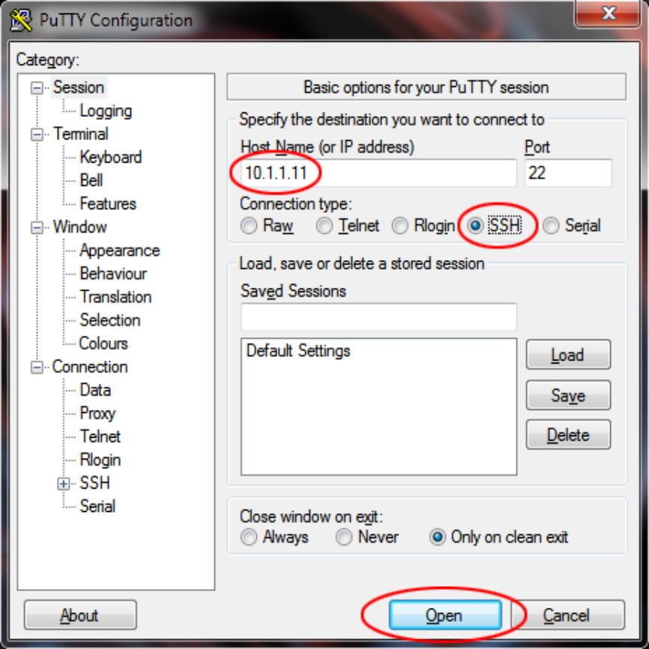
В открывшимся окне кликните на кнопку Да
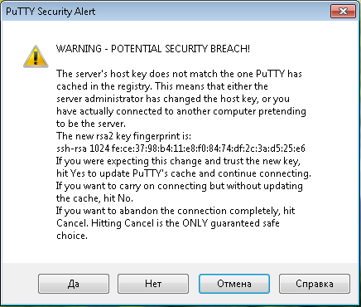
В окне терминала введите логин «cisco» и пароль «cisco»
Если вход выполнен успешно и все результаты не имеют ошибок, то проверка настройки конфигурации окончена.

Проверка настройки конфигурации свитча 2 (SW8)
Для проверки правильности произведенных настроек свитча 2 (SW2) введите следующие команды:

Term len 0
!
show cdp neighbors
!
show int des
!
show int status
!
show int trunk
!
show ip def
!
show ip int brief
!
show mac add
!
sh port-sec add
!
sh span
!
show users
!
show vlan
!
show vlan brief
!
term len 35

Сравните полученные результаты с указанными:
SW-8-R1#show cdp neighbors
Capability Codes: R - Router, T - Trans Bridge, B - Source Route Bridge
S - Switch, H - Host, I - IGMP, r - Repeater, P - Phone
Device ID Local Intrfce Holdtme Capability Platform Port ID
SW-7-R1 Fas 0/3 157 3560 Fas 0/3
SW-7-R1 Fas 0/4 157 3560 Fas 0/4
SW-8-R1#!
SW-8-R1#show int des
^
% Invalid input detected at '^' marker.
SW-8-R1#!
SW-8-R1#show int status
Port Name Status Vlan Duplex Speed Type
Fa0/1 connected 20 auto auto 10/100BaseTX
Fa0/2 notconnect 1 auto auto 10/100BaseTX
Fa0/3 connected 1 a-full a-100 10/100BaseTX
Fa0/4 connected 1 a-full a-100 10/100BaseTX
Fa0/5 notconnect 1 auto auto 10/100BaseTX
Fa0/6 notconnect 1 auto auto 10/100BaseTX
Fa0/7 notconnect 1 auto auto 10/100BaseTX
Fa0/8 notconnect 1 auto auto 10/100BaseTX
Fa0/9 notconnect 1 auto auto 10/100BaseTX
Fa0/10 notconnect 1 auto auto 10/100BaseTX
Fa0/11 notconnect 1 auto auto 10/100BaseTX
Fa0/12 notconnect 1 auto auto 10/100BaseTX
Fa0/13 notconnect 1 auto auto 10/100BaseTX
Fa0/14 notconnect 1 auto auto 10/100BaseTX
Fa0/15 notconnect 1 auto auto 10/100BaseTX
Fa0/16 notconnect 1 auto auto 10/100BaseTX
Fa0/17 notconnect 1 auto auto 10/100BaseTX
Fa0/18 notconnect 1 auto auto 10/100BaseTX
Fa0/19 notconnect 1 auto auto 10/100BaseTX
Fa0/20 notconnect 1 auto auto 10/100BaseTX
Fa0/21 notconnect 1 auto auto 10/100BaseTX

SW-8-R1#
SW-8-R1#show int trunk
Port Mode Encapsulation Status Native vlan
Fa0/3 on 802.1q trunking 1
Fa0/4 on 802.1q trunking 1

Port Vlans allowed on trunk
Fa0/3 1-1005
Fa0/4 1-1005

Port Vlans allowed and active in management domain
Fa0/3 1,20
Fa0/4 1,20

Port Vlans in spanning tree forwarding state and not pruned
Fa0/3 1,20
Fa0/4 none

SW-8-R1#!
SW-8-R1#show ip def
^
% Invalid input detected at '^' marker.
SW-8-R1#!
SW-8-R1#show ip int brief
Interface IP-Address OK? Method Status Protocol
FastEthernet0/1 unassigned YES unset up up
FastEthernet0/2 unassigned YES unset administratively down down
FastEthernet0/3 unassigned YES unset up up
FastEthernet0/4 unassigned YES unset up up
FastEthernet0/5 unassigned YES unset administratively down down
FastEthernet0/6 unassigned YES unset administratively down down
FastEthernet0/7 unassigned YES unset administratively down down
FastEthernet0/8 unassigned YES unset administratively down down
FastEthernet0/9 unassigned YES unset administratively down down
FastEthernet0/10 unassigned YES unset administratively down down
FastEthernet0/11 unassigned YES unset administratively down down
FastEthernet0/12 unassigned YES unset administratively down down
FastEthernet0/13 unassigned YES unset administratively down down
FastEthernet0/14 unassigned YES unset administratively down down
FastEthernet0/15 unassigned YES unset administratively down down
FastEthernet0/16 unassigned YES unset administratively down down
FastEthernet0/17 unassigned YES unset administratively down down
FastEthernet0/18 unassigned YES unset administratively down down
FastEthernet0/19 unassigned YES unset administratively down down
FastEthernet0/20 unassigned YES unset administratively down down
FastEthernet0/21 unassigned YES unset administratively down down

SW-8-R1#
SW-8-R1#show mac add
Mac Address Table
-------------------------------------------

Vlan Mac Address Type Ports
---- ----------- -------- -----

1 0001.9787.8b03 DYNAMIC Fa0/3
20 0001.9787.8b03 DYNAMIC Fa0/3
SW-8-R1#!
SW-8-R1#sh port-sec add
Secure Mac Address Table
-------------------------------------------------------------------------------
Vlan Mac Address Type Ports Remaining Age
(mins)
---- ----------- ---- ----- -------------
------------------------------------------------------------------------------
Total Addresses in System (excluding one mac per port) : 0
Max Addresses limit in System (excluding one mac per port) : 1024
SW-8-R1#!
SW-8-R1#sh span
VLAN0001
Spanning tree enabled protocol ieee
Root ID Priority 32769
Address 0001.6346.9606
Cost 19
Port 3(FastEthernet0/3)
Hello Time 2 sec Max Age 20 sec Forward Delay 15 sec

Bridge ID Priority 32769 (priority 32768 sys-id-ext 1)
Address 0060.5C9D.3113
Hello Time 2 sec Max Age 20 sec Forward Delay 15 sec
Aging Time 20

Interface Role Sts Cost Prio.Nbr Type
---------------- ---- --- --------- -------- --------------------------------
Fa0/3 Root FWD 19 128.3 P2p
Fa0/4 Altn BLK 19 128.4 P2p

VLAN0020
Spanning tree enabled protocol ieee
Root ID Priority 32788
Address 0001.6346.9606
Cost 19
Port 3(FastEthernet0/3)
Hello Time 2 sec Max Age 20 sec Forward Delay 15 sec

Bridge ID Priority 32788 (priority 32768 sys-id-ext 20)

SW-8-R1#
SW-8-R1#show users
Line User Host(s) Idle Location
* 0 con 0 idle 00:00:00

Interface User Mode Idle Peer Address
SW-8-R1#!
SW-8-R1#show vlan

VLAN Name Status Ports
---- -------------------------------- --------- -------------------------------
1 default active Fa0/2, Fa0/5, Fa0/6, Fa0/7
Fa0/8, Fa0/9, Fa0/10, Fa0/11
Fa0/12, Fa0/13, Fa0/14, Fa0/15
Fa0/16, Fa0/17, Fa0/18, Fa0/19
Fa0/20, Fa0/21, Fa0/22, Fa0/23
Fa0/24, Gig0/1, Gig0/2
20 PC-B_network active Fa0/1
1002 fddi-default active
1003 token-ring-default active
1004 fddinet-default active
1005 trnet-default active

VLAN Type SAID MTU Parent RingNo BridgeNo Stp BrdgMode Trans1 Trans2
---- ----- ---------- ----- ------ ------ -------- ---- -------- ------ ------
1 enet 100001 1500 - - - - - 0 0
20 enet 100020 1500 - - - - - 0 0
1002 fddi 101002 1500 - - - - - 0 0
1003 tr 101003 1500 - - - - - 0 0
1004 fdnet 101004 1500 - - - ieee - 0 0

SW-8-R1#
SW-8-R1#show vlan brief

VLAN Name Status Ports
---- -------------------------------- --------- -------------------------------
1 default active Fa0/2, Fa0/5, Fa0/6, Fa0/7
Fa0/8, Fa0/9, Fa0/10, Fa0/11
Fa0/12, Fa0/13, Fa0/14, Fa0/15
Fa0/16, Fa0/17, Fa0/18, Fa0/19
Fa0/20, Fa0/21, Fa0/22, Fa0/23
Fa0/24, Gig0/1, Gig0/2
20 PC-B_network active Fa0/1
1002 fddi-default active
1003 token-ring-default active
1004 fddinet-default active
1005 trnet-default active

Проверка установления сессии по протоколу SSH:
Откройте программу Pytty. В поле Host Name наберите адрес свитча SW2 – 10.1.1.12.
Connection type выберите SSH. Кликните на кнопку Open.
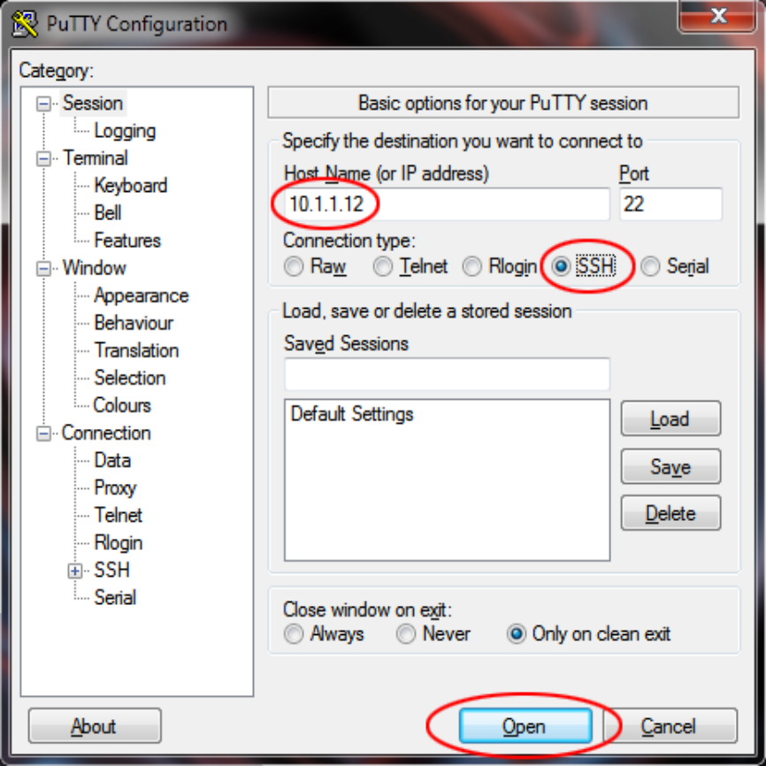
В открывшимся окне кликните на кнопку Да

В окне терминала введите логин «cisco» и пароль «cisco»
Если вход выполнен успешно и все результаты не имеют ошибок, то проверка настройки конфигурации окончена.

Проверка настройки конфигурации роутера 1 (HQ)
Для проверки правильности произведенных настроек роутера 1 (HQ) введите следующие команды:

Term len 0
!
show access-list
!
sh arp
!
sh crypto isa sa
!
sh crypto ips sa
!
sh crypto map
!
show cdp neighbors
!
sh cdp n d
!
show interfaces description
!
show interfaces status
!
show ip des
!
sh ip bgp
!
sh ip bgp nei
!
sh ip bgp summ
!
show ip interface brief
!
show ip nat statistics
!
show ip nat translations
!
show ip ospf int brie
!
show ip ospf nei
!
sh ip ospf rib
!
show ip protocol
!
show ip route
!
sh ip ssh
!
show ip static route
!
show ipv6 int br
!
show ipv6 route
!
sh ipv6 ospf nei
!
sh ipv6 ospf int
!
show ssh
!
show users
!
term len 35

Сравните полученные результаты с указанными:
HQ-8-R1#show access-list
Extended IP access list sl_def_acl
0 deny tcp any any eq telnet
0 deny tcp any any eq www
0 deny tcp any any eq 22
0 permit tcp any any eq 22
Standard IP access list 1
10 permit host 10.1.10.100
20 permit host 10.1.20.100
30 permit host 10.5.10.150
40 deny any
Extended IP access list 100
10 permit gre any any

HQ-8-R1#!
HQ-8-R1#sh arp
Protocol Address Age (min) Hardware Addr Type Interface
Internet 209.165.200.140 - 0004.9ACA.CC01 ARPA GigabitEthernet0/0
Internet 209.165.203.2 - 0004.9ACA.CC02 ARPA GigabitEthernet0/1
HQ-8-R1#!
HQ-8-R1#sh crypto isa sa
IPv4 Crypto ISAKMP SA
dst src state conn-id slot status

IPv6 Crypto ISAKMP SA

HQ-8-R1#!
HQ-8-R1#sh crypto ips sa

interface: GigabitEthernet0/1
Crypto map tag: MAP-G, local addr 209.165.203.2

protected vrf: (none)
local ident (addr/mask/prot/port): (0.0.0.0/0.0.0.0/47/0)
remote ident (addr/mask/prot/port): (0.0.0.0/0.0.0.0/47/0)
current_peer 209.165.203.1 port 500
PERMIT, flags={origin_is_acl,}
#pkts encaps: 0, #pkts encrypt: 0, #pkts digest: 0
#pkts decaps: 0, #pkts decrypt: 0, #pkts verify: 0
#pkts compressed: 0, #pkts decompressed: 0
#pkts not compressed: 0, #pkts compr. failed: 0
#pkts not decompressed: 0, #pkts decompress failed: 0
#send errors 0, #recv errors 0

local crypto endpt.: 209.165.203.2, remote crypto endpt.:209.165.203.1
path mtu 1500, ip mtu 1500, ip mtu idb GigabitEthernet0/1
current outbound spi: 0x0(0)

inbound esp sas:

HQ-8-R1#
HQ-8-R1#sh crypto map
Crypto Map MAP-G 1 ipsec-isakmp
Peer = 209.165.203.1
Extended IP access list 100
access-list 100 remark CryptoACL
access-list 100 permit gre any any
Current peer: 209.165.203.1
Security association lifetime: 4608000 kilobytes/3600 seconds
PFS (Y/N): N
Transform sets={
IPSEC-TS,
}
Interfaces using crypto map MAP-G:
GigabitEthernet0/1

Crypto Map MAP-S 2 ipsec-isakmp
Peer = 209.165.203.33
Extended IP access list 100
access-list 100 remark CryptoACL
access-list 100 permit gre any any
Current peer: 209.165.203.33
Security association lifetime: 4608000 kilobytes/3600 seconds
PFS (Y/N): N

HQ-8-R1#
HQ-8-R1#show cdp neighbors
Capability Codes: R - Router, T - Trans Bridge, B - Source Route Bridge
S - Switch, H - Host, I - IGMP, r - Repeater, P - Phone
Device ID Local Intrfce Holdtme Capability Platform Port ID
BR-7-R1 Gig 0/1 124 R C2900 Gig 0/1
BR-7-R1 Ser 0/0/0 124 R C2900 Ser 0/0/0
HQ-8-R1#!
HQ-8-R1#sh cdp n d

Device ID: BR-7-R1
Entry address(es):
IP address : 209.165.203.1
Platform: cisco C2900, Capabilities: Router
Interface: GigabitEthernet0/1, Port ID (outgoing port): GigabitEthernet0/1
Holdtime: 124

Version :
Cisco IOS Software, C2900 Software (C2900-UNIVERSALK9-M), Version 15.1(4)M4, RELEASE SOFTWARE (fc2)
Technical Support: http://www.cisco.com/techsupport
Copyright (c) 1986-2011 by Cisco Systems, Inc.
Compiled Wed 23-Feb-11 14:19 by pt_team

advertisement version: 2
Duplex: full
---------------------------

Device ID: BR-7-R1
Entry address(es):
IP address : 209.165.203.33
Platform: cisco C2900, Capabilities: Router
Interface: Serial0/0/0, Port ID (outgoing port): Serial0/0/0
Holdtime: 124
HQ-8-R1#!
HQ-8-R1#show interfaces description
^
% Invalid input detected at '^' marker.
HQ-8-R1#!
HQ-8-R1#show interfaces status
^
% Invalid input detected at '^' marker.
HQ-8-R1#!
HQ-8-R1#show ip des
^
% Invalid input detected at '^' marker.
HQ-8-R1#!
HQ-8-R1#sh ip bgp
BGP table version is 1, local router ID is 209.165.202.1
Status codes: s suppressed, d damped, h history, * valid, > best, i - internal,
r RIB-failure, S Stale
Origin codes: i - IGP, e - EGP, ? - incomplete

Network Next Hop Metric LocPrf Weight Path

HQ-8-R1#!
HQ-8-R1#sh ip bgp nei
BGP neighbor is 209.165.203.1, remote AS 65500, external link
BGP version 4, remote router ID 0.0.0.0
BGP state = Active, up for 89:47:59
Last read 89:47:59, last write 89:47:59, hold time is 180, keepalive interval is 60 seconds
Neighbor capabilities:
Route refresh: advertised and received(new)
Address family IPv4 Unicast: advertised and received
Message statistics:
InQ depth is 0
OutQ depth is 0

Sent Rcvd
Opens: 0 0
Notifications: 0 0
Updates: 0 0
Keepalives: 0 0
Route Refresh: 0 0
Total: 0 0
Default minimum time between advertisements runs is 30 seconds

For address family: IPv4 Unicast
BGP table version 1, neighbor version 6/0

HQ-8-R1#
HQ-8-R1#sh ip bgp summ
BGP router identifier 209.165.202.1, local AS number 65501
BGP table version is 1, main routing table version 6
0 network entries using 0 bytes of memory
0 path entries using 0 bytes of memory
0/0 BGP path/bestpath attribute entries using 0 bytes of memory
0 BGP AS-PATH entries using 0 bytes of memory
0 BGP route-map cache entries using 0 bytes of memory
0 BGP filter-list cache entries using 0 bytes of memory
Bitfield cache entries: current 1 (at peak 1) using 32 bytes of memory
BGP using 32 total bytes of memory
BGP activity 0/0 prefixes, 0/0 paths, scan interval 60 secs

Neighbor V AS MsgRcvd MsgSent TblVer InQ OutQ Up/Down State/PfxRcd
209.165.203.1 4 65500 0 0 1 0 0 89:47:59 4
209.165.203.33 4 65500 0 0 1 0 0 89:47:59 4

HQ-8-R1#!
HQ-8-R1#show ip interface brief
Interface IP-Address OK? Method Status Protocol
GigabitEthernet0/0 209.165.200.140 YES manual up up
GigabitEthernet0/1 209.165.203.2 YES manual up up
GigabitEthernet0/2 unassigned YES NVRAM administratively down down
Serial0/0/0 209.165.203.34 YES manual up up
Serial0/0/1 unassigned YES NVRAM administratively down down
Loopback0 172.16.1.100 YES manual up up
Loopback1 209.165.202.1 YES manual up up
Vlan1 unassigned YES NVRAM administratively down down
HQ-8-R1#!
HQ-8-R1#show ip nat statistics
HQ-8-R1#!
HQ-8-R1#show ip nat translations
HQ-8-R1#!
HQ-8-R1#show ip ospf int brie
^
% Invalid input detected at '^' marker.
HQ-8-R1#!
HQ-8-R1#show ip ospf nei

HQ-8-R1#!
HQ-8-R1#sh ip ospf rib
^
% Invalid input detected at '^' marker.
HQ-8-R1#!
HQ-8-R1#show ip protocol
Routing Protocol is "bgp 65501"
Outgoing update filter list for all interfaces is not set
Incoming update filter list for all interfaces is not set
IGP synchronization is disabled
Automatic route summarization is disabled
Neighbor(s):
Address FiltIn FiltOut DistIn DistOut Weight RouteMap
209.165.203.1
209.165.203.33
Maximum path: 1
Routing Information Sources:
Gateway Distance Last Update
Distance: external 20 internal 200 local 200

Routing Protocol is "ospf 1"
Outgoing update filter list for all interfaces is not set
Incoming update filter list for all interfaces is not set
Router ID 2.2.2.2
Number of areas in this router is 1. 1 normal 0 stub 0 nssa
Maximum path: 4
Routing for Networks:
172.16.1.0 0.0.0.255 area 1

HQ-8-R1#
HQ-8-R1#show ip route
Codes: L - local, C - connected, S - static, R - RIP, M - mobile, B - BGP
D - EIGRP, EX - EIGRP external, O - OSPF, IA - OSPF inter area
N1 - OSPF NSSA external type 1, N2 - OSPF NSSA external type 2
E1 - OSPF external type 1, E2 - OSPF external type 2, E - EGP
i - IS-IS, L1 - IS-IS level-1, L2 - IS-IS level-2, ia - IS-IS inter area
* - candidate default, U - per-user static route, o - ODR
P - periodic downloaded static route

Gateway of last resort is not set

172.16.0.0/16 is variably subnetted, 2 subnets, 2 masks
C 172.16.1.0/24 is directly connected, Loopback0
L 172.16.1.100/32 is directly connected, Loopback0
209.165.200.0/24 is variably subnetted, 2 subnets, 2 masks
C 209.165.200.0/24 is directly connected, GigabitEthernet0/0
L 209.165.200.140/32 is directly connected, GigabitEthernet0/0
209.165.202.0/32 is subnetted, 1 subnets
C 209.165.202.1/32 is directly connected, Loopback1
209.165.203.0/24 is variably subnetted, 4 subnets, 3 masks
C 209.165.203.0/27 is directly connected, GigabitEthernet0/1
L 209.165.203.2/32 is directly connected, GigabitEthernet0/1
C 209.165.203.32/30 is directly connected, Serial0/0/0

HQ-8-R1#
HQ-8-R1#sh ip ssh
SSH Disabled - version 2
%Please create RSA keys (of atleast 768 bits size) to enable SSH v2.
Authentication timeout: 120 secs; Authentication retries: 3
HQ-8-R1#!
HQ-8-R1#show ip static route
^
% Invalid input detected at '^' marker.
HQ-8-R1#!
HQ-8-R1#show ipv6 int br
GigabitEthernet0/0 [up/up]
GigabitEthernet0/1 [up/up]
FE80::1
2001:DB8:4:200::2
GigabitEthernet0/2 [administratively down/down]
Serial0/0/0 [up/up]
FE80::1
2001:DB8:4:300::2
Serial0/0/1 [administratively down/down]
Loopback0 [up/up]
FE80::2E0:F7FF:FEA0:76D7
2001:DB8:4:1000::64
Loopback1 [up/up]
Vlan1 [administratively down/down]
HQ-8-R1#!
HQ-8-R1#show ipv6 route
IPv6 Routing Table - 10 entries
Codes: C - Connected, L - Local, S - Static, R - RIP, B - BGP
U - Per-user Static route, M - MIPv6
I1 - ISIS L1, I2 - ISIS L2, IA - ISIS interarea, IS - ISIS summary
O - OSPF intra, OI - OSPF inter, OE1 - OSPF ext 1, OE2 - OSPF ext 2
ON1 - OSPF NSSA ext 1, ON2 - OSPF NSSA ext 2
D - EIGRP, EX - EIGRP external
O 2001:DB8:4:10::/64 [110/2]
via FE80::200:CFF:FE2D:8202, GigabitEthernet0/1
O 2001:DB8:4:20::/64 [110/2]
via FE80::200:CFF:FE2D:8202, GigabitEthernet0/1
O 2001:DB8:4:100::1/128 [110/1]
via FE80::200:CFF:FE2D:8202, GigabitEthernet0/1
C 2001:DB8:4:200::/64 [0/0]
via GigabitEthernet0/1, directly connected
L 2001:DB8:4:200::2/128 [0/0]
via GigabitEthernet0/1, receive
C 2001:DB8:4:300::/64 [0/0]
via Serial0/0/0, directly connected
L 2001:DB8:4:300::2/128 [0/0]
via Serial0/0/0, receive
C 2001:DB8:4:1000::/64 [0/0]

HQ-8-R1#
HQ-8-R1#sh ipv6 ospf nei

Neighbor ID Pri State Dead Time Interface ID Interface
1.1.1.1 1 FULL/BDR 00:00:31 2 GigabitEthernet0/1
1.1.1.1 0 FULL/ - 00:00:38 4 Serial0/0/0
HQ-8-R1#!
HQ-8-R1#sh ipv6 ospf int
Loopback0 is up, line protocol is up
Link Local Address FE80::2E0:F7FF:FEA0:76D7, Interface ID 6
Area 1, Process ID 1, Instance ID 0, Router ID 2.2.2.2
Network Type POINT-TO-POINT, Cost: 1
Transmit Delay is 1 sec, State POINT-TO-POINT,
Timer intervals configured, Hello 10, Dead 40, Wait 40, Retransmit 5
No Hellos (Passive interface)
Index 1/1, flood queue length 0
Next 0x0(0)/0x0(0)
Last flood scan length is 1, maximum is 1
Last flood scan time is 0 msec, maximum is 0 msec
Suppress hello for 0 neighbor(s)
GigabitEthernet0/1 is up, line protocol is up
Link Local Address FE80::1, Interface ID 2
Area 1, Process ID 1, Instance ID 0, Router ID 2.2.2.2
Network Type BROADCAST, Cost: 1
Transmit Delay is 1 sec, State DR, Priority 1
Designated Router (ID) 2.2.2.2, local address FE80::1
Backup Designated Router (ID) 1.1.1.1, local address FE80::1
Timer intervals configured, Hello 10, Dead 40, Wait 40, Retransmit 5
Hello due in 00:00:02
Index 2/2, flood queue length 0

HQ-8-R1#
HQ-8-R1#show ssh
%No SSHv2 server connections running.
%No SSHv1 server connections running.
HQ-8-R1#!
HQ-8-R1#show users
Line User Host(s) Idle Location
* 0 con 0 idle 00:00:00

Interface User Mode Idle Peer Address

Проверка установления сессии по протоколу SSH:
Откройте программу Pytty. В поле Host Name наберите адрес роутера 1 HQ– 172.16.1.100. Connection type выберите SSH. Кликните на кнопку Open.

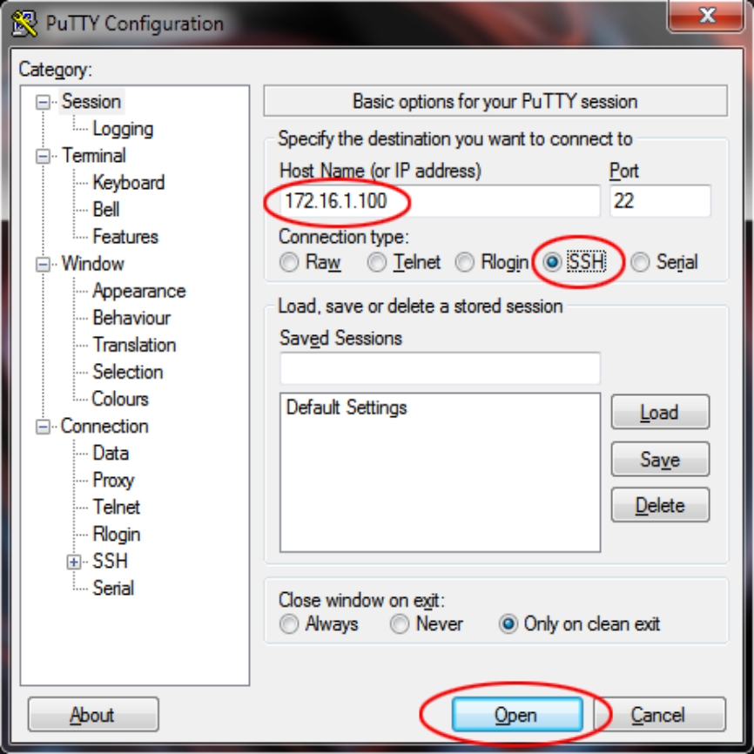

В открывшимся окне кликните на кнопку Да
В окне терминала введите логин «cisco» и пароль «cisco»
Если вход выполнен успешно и все результаты не имеют ошибок, то проверка настройки конфигурации окончена.

Проверка настройки конфигурации роутера 2 (Branch)
Для проверки правильности произведенных настроек роутера 2 (Brahch) введите следующие команды:

Term len 0
!
show access-list
!
sh arp
!
sh crypto isa sa
!
sh crypto ips sa
!
sh crypto map
!
show cdp neighbors
!
sh cdp n d
!
show interfaces description
!
show interfaces status
!
show ip des
!
sh ip bgp
!
sh ip bgp nei
!
sh ip bgp summ
!
show ip interface brief
!
show ip nat statistics
!
show ip nat translations
!
show ip ospf int brie
!
show ip ospf nei
!
sh ip ospf rib
!
show ip protocol
!
show ip route
!
sh ip ssh
!
show ip static route
!
show ipv6 int br
!
show ipv6 route
!
sh ipv6 ospf nei
!
sh ipv6 ospf int
!
show ssh
!
show users
!
term len 35

Сравните полученные результаты с указанными:

BR-7-R1#show access-list
Extended IP access list sl_def_acl
0 deny tcp any any eq telnet
0 deny tcp any any eq www
0 deny tcp any any eq 22
0 permit tcp any any eq 22
Standard IP access list 1
10 permit host 10.1.10.100
20 permit host 10.1.20.100
30 permit host 10.5.10.150
40 deny any
Extended IP access list 100
10 permit gre any any

BR-7-R1#!
BR-7-R1#sh arp
Protocol Address Age (min) Hardware Addr Type Interface
Internet 10.1.1.1 - 0000.0C2D.8201 ARPA GigabitEthernet0/0
Internet 10.1.1.11 23 0001.6346.9606 ARPA GigabitEthernet0/0
Internet 10.1.1.12 23 0060.5C9D.3113 ARPA GigabitEthernet0/0
Internet 209.165.203.1 - 0000.0C2D.8202 ARPA GigabitEthernet0/1
BR-7-R1#!
BR-7-R1#sh crypto isa sa
IPv4 Crypto ISAKMP SA
dst src state conn-id slot status

IPv6 Crypto ISAKMP SA

BR-7-R1#!
BR-7-R1#sh crypto ips sa

interface: GigabitEthernet0/1
Crypto map tag: MAP-G, local addr 209.165.203.1

protected vrf: (none)
local ident (addr/mask/prot/port): (0.0.0.0/0.0.0.0/47/0)
remote ident (addr/mask/prot/port): (0.0.0.0/0.0.0.0/47/0)
current_peer 209.165.203.2 port 500
PERMIT, flags={origin_is_acl,}
#pkts encaps: 0, #pkts encrypt: 0, #pkts digest: 0
#pkts decaps: 0, #pkts decrypt: 0, #pkts verify: 0
#pkts compressed: 0, #pkts decompressed: 0
#pkts not compressed: 0, #pkts compr. failed: 0
#pkts not decompressed: 0, #pkts decompress failed: 0
#send errors 0, #recv errors 0

local crypto endpt.: 209.165.203.1, remote crypto endpt.:209.165.203.2
path mtu 1500, ip mtu 1500, ip mtu idb GigabitEthernet0/1
current outbound spi: 0x0(0)

inbound esp sas:

BR-7-R1#
BR-7-R1#sh crypto map
Crypto Map MAP-G 1 ipsec-isakmp
Peer = 209.165.203.2
Extended IP access list 100
access-list 100 remark CryptoACL
access-list 100 permit gre any any
Current peer: 209.165.203.2
Security association lifetime: 4608000 kilobytes/3600 seconds
PFS (Y/N): N
Transform sets={
IPSEC-TS,
}
Interfaces using crypto map MAP-G:
GigabitEthernet0/1

Crypto Map MAP-S 2 ipsec-isakmp
Peer = 209.165.203.34
Extended IP access list 100
access-list 100 remark CryptoACL
access-list 100 permit gre any any
Current peer: 209.165.203.34
Security association lifetime: 4608000 kilobytes/3600 seconds
PFS (Y/N): N

BR-7-R1#
BR-7-R1#show cdp neighbors
Capability Codes: R - Router, T - Trans Bridge, B - Source Route Bridge
S - Switch, H - Host, I - IGMP, r - Repeater, P - Phone
Device ID Local Intrfce Holdtme Capability Platform Port ID
HQ-8-R1 Ser 0/0/0 132 R C2900 Ser 0/0/0
HQ-8-R1 Gig 0/1 132 R C2900 Gig 0/1
BR-7-R1#!
BR-7-R1#sh cdp n d

Device ID: HQ-8-R1
Entry address(es):
IP address : 209.165.203.34
Platform: cisco C2900, Capabilities: Router
Interface: Serial0/0/0, Port ID (outgoing port): Serial0/0/0
Holdtime: 164

Version :
Cisco IOS Software, C2900 Software (C2900-UNIVERSALK9-M), Version 15.1(4)M4, RELEASE SOFTWARE (fc2)
Technical Support: http://www.cisco.com/techsupport
Copyright (c) 1986-2011 by Cisco Systems, Inc.
Compiled Wed 23-Feb-11 14:19 by pt_team

advertisement version: 2
Duplex: full
---------------------------

Device ID: HQ-8-R1
Entry address(es):
IP address : 209.165.203.2
Platform: cisco C2900, Capabilities: Router
Interface: GigabitEthernet0/1, Port ID (outgoing port): GigabitEthernet0/1
Holdtime: 164

BR-7-R1#
BR-7-R1#show interfaces description
^
% Invalid input detected at '^' marker.
BR-7-R1#!
BR-7-R1#show interfaces status
^
% Invalid input detected at '^' marker.
BR-7-R1#!
BR-7-R1#show ip des
^
% Invalid input detected at '^' marker.
BR-7-R1#!
BR-7-R1#sh ip bgp
BGP table version is 1, local router ID is 209.165.204.1
Status codes: s suppressed, d damped, h history, * valid, > best, i - internal,
r RIB-failure, S Stale
Origin codes: i - IGP, e - EGP, ? - incomplete

Network Next Hop Metric LocPrf Weight Path

BR-7-R1#!
BR-7-R1#sh ip bgp nei
BGP neighbor is 209.165.203.2, remote AS 65501, external link
BGP version 4, remote router ID 209.165.202.1
BGP state = Active, up for 89:57:38
Last read 89:57:38, last write 89:57:38, hold time is 180, keepalive interval is 60 seconds
Neighbor capabilities:
Route refresh: advertised and received(new)
Address family IPv4 Unicast: advertised and received
Message statistics:
InQ depth is 0
OutQ depth is 0

Sent Rcvd
Opens: 2 2
Notifications: 0 0
Updates: 0 0
Keepalives: 3 2
Route Refresh: 0 0
Total: 5 4
Default minimum time between advertisements runs is 30 seconds

For address family: IPv4 Unicast
BGP table version 1, neighbor version 6/0

BR-7-R1#
BR-7-R1#sh ip bgp summ
BGP router identifier 209.165.204.1, local AS number 65500
BGP table version is 1, main routing table version 6
0 network entries using 0 bytes of memory
0 path entries using 0 bytes of memory
0/0 BGP path/bestpath attribute entries using 0 bytes of memory
0 BGP AS-PATH entries using 0 bytes of memory
0 BGP route-map cache entries using 0 bytes of memory
0 BGP filter-list cache entries using 0 bytes of memory
Bitfield cache entries: current 1 (at peak 1) using 32 bytes of memory
BGP using 32 total bytes of memory
BGP activity 0/0 prefixes, 0/0 paths, scan interval 60 secs

Neighbor V AS MsgRcvd MsgSent TblVer InQ OutQ Up/Down State/PfxRcd
209.165.203.2 4 65501 4 5 1 0 0 89:57:38 4
209.165.203.34 4 65501 0 0 1 0 0 89:58:04 4

BR-7-R1#!
BR-7-R1#show ip interface brief
Interface IP-Address OK? Method Status Protocol
GigabitEthernet0/0 10.1.1.1 YES manual up up
GigabitEthernet0/0.10 10.1.10.1 YES manual up up
GigabitEthernet0/0.20 10.1.20.1 YES manual up up
GigabitEthernet0/1 209.165.203.1 YES manual up up
GigabitEthernet0/2 unassigned YES NVRAM administratively down down
Serial0/0/0 209.165.203.33 YES manual up up
Serial0/0/1 unassigned YES NVRAM administratively down down
Loopback0 10.100.100.100 YES manual up up
Loopback1 209.165.204.1 YES manual up up
Vlan1 unassigned YES NVRAM administratively down down
BR-7-R1#!
BR-7-R1#show ip nat statistics
BR-7-R1#!
BR-7-R1#show ip nat translations
BR-7-R1#!
BR-7-R1#show ip ospf int brie
^
% Invalid input detected at '^' marker.
BR-7-R1#!
BR-7-R1#show ip ospf nei

BR-7-R1#!
BR-7-R1#sh ip ospf rib
^
% Invalid input detected at '^' marker.
BR-7-R1#!
BR-7-R1#show ip protocol
Routing Protocol is "bgp 65500"
Outgoing update filter list for all interfaces is not set
Incoming update filter list for all interfaces is not set
IGP synchronization is disabled
Automatic route summarization is disabled
Neighbor(s):
Address FiltIn FiltOut DistIn DistOut Weight RouteMap
209.165.203.2
209.165.203.34
Maximum path: 1
Routing Information Sources:
Gateway Distance Last Update
Distance: external 20 internal 200 local 200

Routing Protocol is "ospf 1"
Outgoing update filter list for all interfaces is not set
Incoming update filter list for all interfaces is not set
Router ID 1.1.1.1
Number of areas in this router is 1. 1 normal 0 stub 0 nssa
Maximum path: 4
Routing for Networks:
192.168.4.0 0.0.0.3 area 1

BR-7-R1#
BR-7-R1#show ip route
Codes: L - local, C - connected, S - static, R - RIP, M - mobile, B - BGP
D - EIGRP, EX - EIGRP external, O - OSPF, IA - OSPF inter area
N1 - OSPF NSSA external type 1, N2 - OSPF NSSA external type 2
E1 - OSPF external type 1, E2 - OSPF external type 2, E - EGP
i - IS-IS, L1 - IS-IS level-1, L2 - IS-IS level-2, ia - IS-IS inter area
* - candidate default, U - per-user static route, o - ODR
P - periodic downloaded static route

Gateway of last resort is not set

10.0.0.0/8 is variably subnetted, 7 subnets, 2 masks
C 10.1.1.0/24 is directly connected, GigabitEthernet0/0
L 10.1.1.1/32 is directly connected, GigabitEthernet0/0
C 10.1.10.0/24 is directly connected, GigabitEthernet0/0.10
L 10.1.10.1/32 is directly connected, GigabitEthernet0/0.10
C 10.1.20.0/24 is directly connected, GigabitEthernet0/0.20
L 10.1.20.1/32 is directly connected, GigabitEthernet0/0.20
C 10.100.100.100/32 is directly connected, Loopback0
209.165.203.0/24 is variably subnetted, 4 subnets, 3 masks
C 209.165.203.0/27 is directly connected, GigabitEthernet0/1
L 209.165.203.1/32 is directly connected, GigabitEthernet0/1
C 209.165.203.32/30 is directly connected, Serial0/0/0

BR-7-R1#
BR-7-R1#sh ip ssh
SSH Enabled - version 2.0
Authentication timeout: 120 secs; Authentication retries: 3
BR-7-R1#!
BR-7-R1#show ip static route
^
% Invalid input detected at '^' marker.
BR-7-R1#!
BR-7-R1#show ipv6 int br
GigabitEthernet0/0 [up/up]
FE80::200:CFF:FE2D:8201
GigabitEthernet0/0.10 [up/up]
FE80::1
2001:DB8:4:10::1
GigabitEthernet0/0.20 [up/up]
FE80::1
2001:DB8:4:20::1
GigabitEthernet0/1 [up/up]
FE80::200:CFF:FE2D:8202
GigabitEthernet0/2 [administratively down/down]
Serial0/0/0 [up/up]
FE80::1
2001:DB8:4:300::1
Serial0/0/1 [administratively down/down]
Loopback0 [up/up]
FE80::2
2001:DB8:4:100::1
Loopback1 [up/up]
Vlan1 [administratively down/down]
BR-7-R1#!
BR-7-R1#show ipv6 route
IPv6 Routing Table - 11 entries
Codes: C - Connected, L - Local, S - Static, R - RIP, B - BGP
U - Per-user Static route, M - MIPv6
I1 - ISIS L1, I2 - ISIS L2, IA - ISIS interarea, IS - ISIS summary
O - OSPF intra, OI - OSPF inter, OE1 - OSPF ext 1, OE2 - OSPF ext 2
ON1 - OSPF NSSA ext 1, ON2 - OSPF NSSA ext 2
D - EIGRP, EX - EIGRP external
C 2001:DB8:4:10::/64 [0/0]
via GigabitEthernet0/0.10, directly connected
L 2001:DB8:4:10::1/128 [0/0]
via GigabitEthernet0/0.10, receive
C 2001:DB8:4:20::/64 [0/0]
via GigabitEthernet0/0.20, directly connected
L 2001:DB8:4:20::1/128 [0/0]
via GigabitEthernet0/0.20, receive
C 2001:DB8:4:100::/64 [0/0]
via Loopback0, directly connected
L 2001:DB8:4:100::1/128 [0/0]
via Loopback0, receive
O 2001:DB8:4:200::/64 [110/2]
via FE80::1, GigabitEthernet0/1
C 2001:DB8:4:300::/64 [0/0]

BR-7-R1#
BR-7-R1#sh ipv6 ospf nei

Neighbor ID Pri State Dead Time Interface ID Interface
2.2.2.2 1 FULL/DR 00:00:31 2 GigabitEthernet0/1
2.2.2.2 0 FULL/ - 00:00:32 4 Serial0/0/0
BR-7-R1#!
BR-7-R1#sh ipv6 ospf int
Loopback0 is up, line protocol is up
Link Local Address FE80::2, Interface ID 6
Area 1, Process ID 1, Instance ID 0, Router ID 1.1.1.1
Network Type LOOPBACK, Cost: 1
Loopback interface is treated as a stub Host
GigabitEthernet0/0 is up, line protocol is up
Link Local Address FE80::200:CFF:FE2D:8201, Interface ID 1
Area 1, Process ID 1, Instance ID 0, Router ID 1.1.1.1
Network Type BROADCAST, Cost: 1
Transmit Delay is 1 sec, State WAITING, Priority 1
No designated router on this network
No backup designated router on this network
Timer intervals configured, Hello 10, Dead 40, Wait 40, Retransmit 5
No Hellos (Passive interface)
Index 2/2, flood queue length 0
Next 0x0(0)/0x0(0)
Last flood scan length is 1, maximum is 1
Last flood scan time is 0 msec, maximum is 0 msec
Neighbor Count is 0, Adjacent neighbor count is 0
Suppress hello for 0 neighbor(s)
GigabitEthernet0/0.10 is up, line protocol is up
Link Local Address FE80::1, Interface ID 8

BR-7-R1#
BR-7-R1#show ssh
%No SSHv2 server connections running.
%No SSHv1 server connections running.
BR-7-R1#!
BR-7-R1#show users
Line User Host(s) Idle Location
* 0 con 0 idle 00:00:00

Interface User Mode Idle Peer Address

Проверка установления сессии по протоколу SSH:
Откройте программу Pytty. В поле Host Name наберите адрес роутера 2 Branch – 10.1.1.1. Connection type выберите SSH. Кликните на кнопку Open.

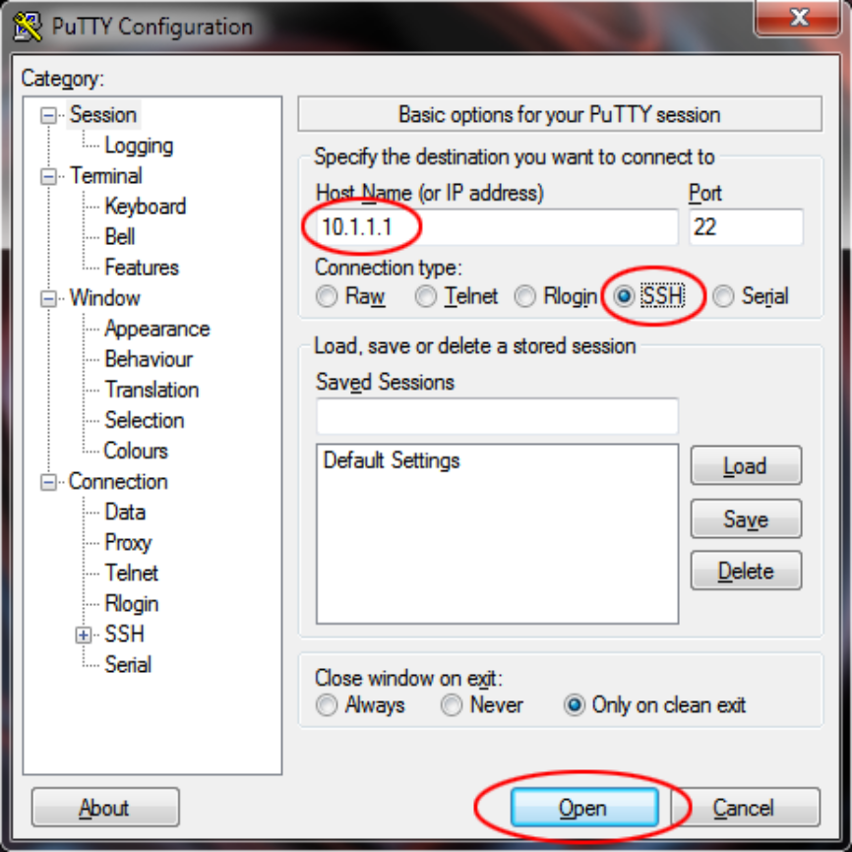
В открывшимся окне кликните на кнопку Да

В окне терминала введите логин «cisco» и пароль «cisco»
Если вход выполнен успешно и все результаты не имеют ошибок, то проверка настройки конфигурации окончена.

Проверка таблицы маршрутизации на компьютере
Для проверки правильности таблицы маршрутизации на компьютере выполните следующие действия:
Откройте окно командной строки. Для этого одновременно нажмите клавишу [WIN] и клавишу [R]. В открывшемся окне «Выполнить» в поле «Открыть» вбейте «cmd» и нажмите кнопку Ok

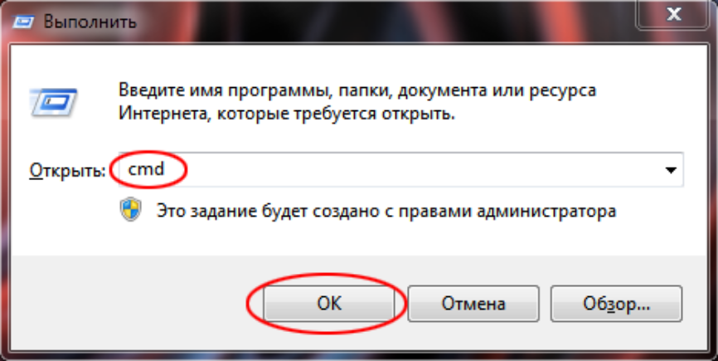

В открывшемся окне командной строки вбейте команду «route print»

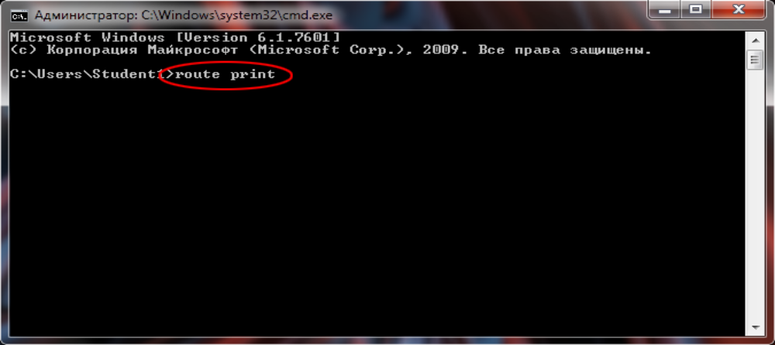

Приборный парк
Оборудование:
- роутер Cisco CISCO2911/K9 2 шт.
- Свитч Cisco WS-C3560V2-24TS-S 2 шт.

Для проведения пусконаладочных работ на объекте установки систем необходимо дополнительно иметь:

- тестер витой пары и обжимной инструмент разъемов типа RJ-45;
- иные приборы и инструменты, обеспечивающие выполнение работ.

Требования к качеству работ
Основным критерием оценки качества выполнения работ является идентичность результатов выполнения проверочных команд с результатами, приведенными в пунктах a, b, c и d раздела 5.
А так же:
- взаимодействие всех систем как единого целого – в комплексе;
- выполнение требований исходных данных Заказчика;
- выполнение функций предусмотренных проектной документацией.

Требования к технике безопасности работ
При выполнении наладочных работ необходимо предусмотреть мероприятия по предупреждению воздействия на работников вредных и опасных производственных факторов, связанных с характером работы:
- повышенное напряжение в электрической цепи, замыкание которой может произойти через тело человека;
- расположение рабочего места вблизи перепада по высоте 1,3 м и более;
- вредные вещества;
- пожароопасные вещества;
- острые кромки, заусенцы и шероховатости на поверхности заготовок;
- подвижные части инструмента и оборудования;
При монтаже, наладке и ТО технических средств необходимо руководствоваться правилами по технике безопасности, изложенными в технической документации предприятий-изготовителей, а также указаниями по безопасному выполнению работ при монтаже и наладке приборов.
На объекте установки должны быть в наличии средства первой помощи, количество которых определяется с учетом численности работников строительно-монтажной (наладочной) организации, занятых при производстве работ.

9. Приложение 1. Топология и IP-адресация
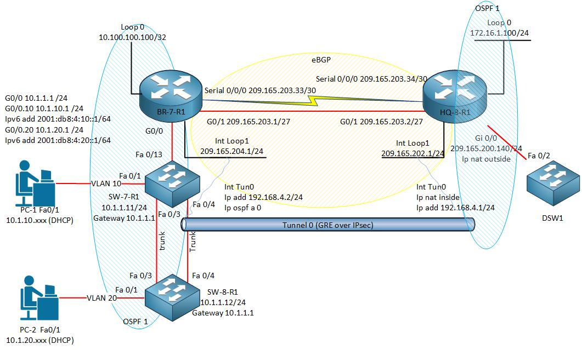

10. Приложение 2. Схема размещения оборудования в серверной стойке
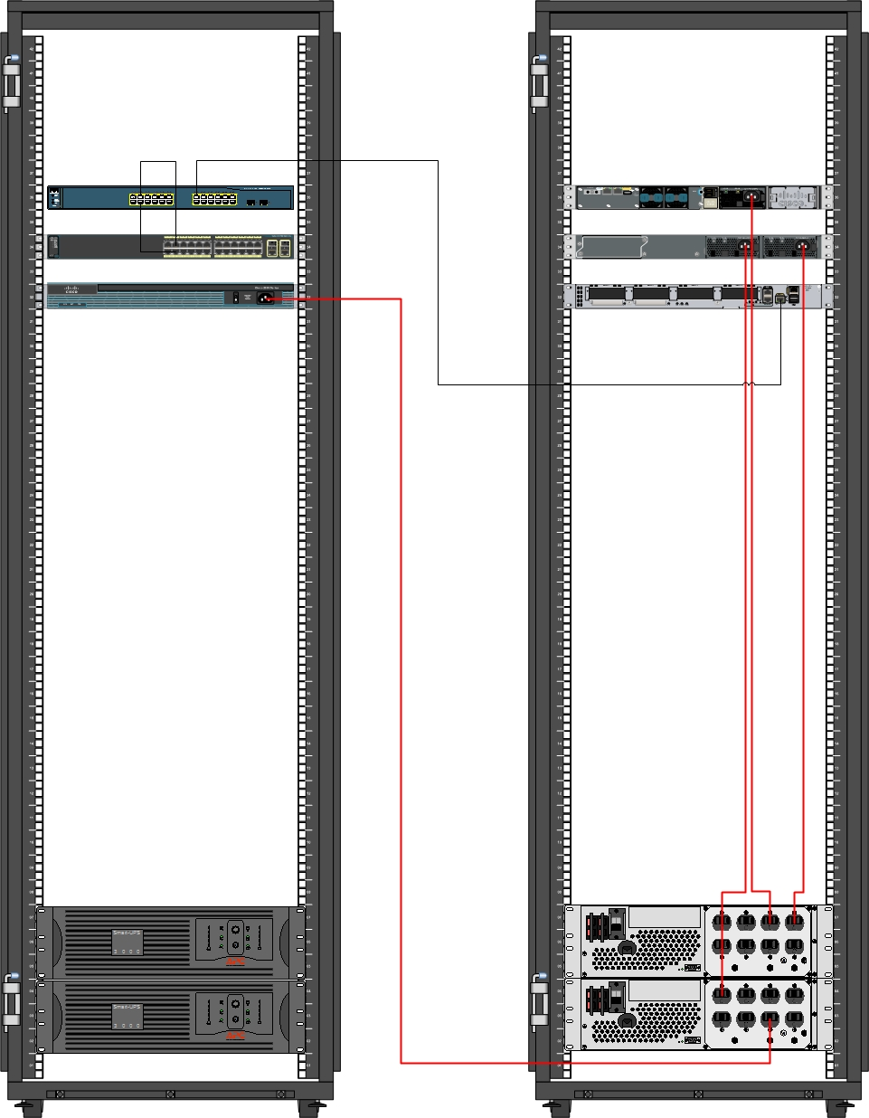

11. Приложение 3. Акт об окончании пусконаладочных работ

Акт об окончании пусконаладочных работ

«__»________20_г.
Рабочая комиссия в составе представителей:
заказчика ______________________________________________________________,
(название организации, ФИО представителей)
наладочной организации _________________________________________________.
(название организации, ФИО представителей)
Установила следующее.
Наладочной организацией представлена к приемке система___________________
_______________________________________________________________________,
смонтированная на объекте______________________________________________.
(наименование и адрес объекта)
по рабочей документации ________________________________________________.
(шифр и наименование РД)
Начало работ ____/___________/20___, окончание работ ____/___________/20___.
(число, месяц, год) (число, месяц, год)
Заключение рабочей комиссии
Работы выполнены в соответствии с рабочей документацией (актом обследования), стандартами, нормами и правилами.
Систему считать готовой для предъявления к приемке в эксплуатацию.

Представители:
заказчика_______________________________________________________________

наладочной организации__________________________________________________

